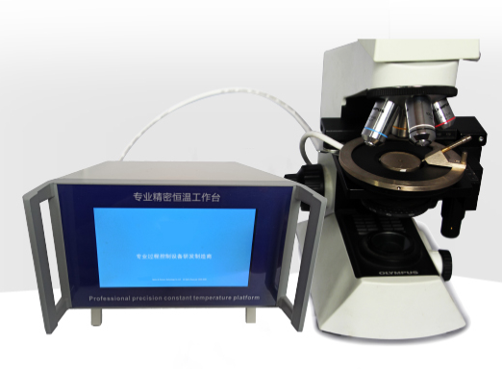

**WT-4000H**

**显微镜精密恒温工作台**

**仪器特点**

**仪器用途**

高清全彩电容触摸式液晶屏显示，环境温度，目标温度，实时温度，升降温速度，温度修正等参数设定以及设备运行过程均可以在屏幕上直观显示多段可控升降温速率，以满足用户不同升降温速度需要。

在升温过程中，可随时暂停，并修改设定参数，恢复运行后，则按照新的设定值运行传感器修正功能，可以根据客户的样品加载量，体积，及放置样品的玻片以及环境温度的影响，对温度传感器的温度进行线性修正。

**仪器简介**

采用高速32位ARM芯片，运算处理能力大大优于8位、16位主控的设备。核心代码采用本公司独立研发的基于模糊PID自适应算法的温度控制方法，具有控温准确，反馈迅速，参数自动学习等优点。发热元件采用陶瓷加热片，陶瓷加热器是一种高效热分部均匀的加热器、热导性极佳的金属合金，确保热面温度均匀，消除了设备的热点及冷点。对比传统电阻式加热，具有长寿命、保温性能好、机械性能强、耐腐蚀、抗磁场等优点。人机界面采用工业高清电容式全彩触摸屏，显示分辨率高达800X480，显示信息量大，人机交互更加友好、直观。支持同上位机通信，提供通信协议，用户可自行设计软件或购买本公司软件进行参数、读取、设置以及设备状态监控。

一、1)输入电源：交流220V±10% 45-60HZ  
2)热台加热工作电源：直流24V 15A  
3)功耗：360W  
4)温度范围：室温——380℃（环温25度，自然风冷下测试）  
5)热台外体最高温度：热体400℃;室温25℃时≤70℃  
6)热体最大载物重量：200克 加热体大小Φ37mm  
7)工作方式：连续  
8)精度：测量精度：全范围≤±0.5%  
9)系统波动度：±0.5℃  
10)最大升温速度：室温—200℃≤160秒  
11)最慢升温速度达350℃时间:2小时或更长（取决于升温速度以及热台工作环境）  
12)可设置升温速度范围：5 10 15 20度/每分钟  
13)即刻恒温响应时间：≤0.01秒

14)可以选配气体保护装置，可以外接氮气作为防氧化保护，或者外接低温气体作为快速降温及冷冻试验需要

**技术参数**

WT-4000H型精密温控加热台是专为材料学、生物化学、冶金学、有机化学、高分子及纳米材料学而研制。与光学或电子显微镜配合使用，在微观上观察其溶化、升华、结晶过程中的状态和各种变化和。该仪器采用人性化“傻瓜”设计，自动化程度高，操作简单，技术先进，性能优秀，结构新颖可靠，在该领域处于领先水平。加热台由精密温度控制仪和载物恒温工作台二部分组成，二者由一5芯线缆插口连接，载物恒温工作台置于光学或电子显微镜载物台上。特别适用配合偏光显微镜构成偏光熔点测量系统。